Le demi – ½ - la moitié
Défi ! Coche les figures où ½ est colorié.

Colorie la moitié de ces nombres (représentés par des rectangles)
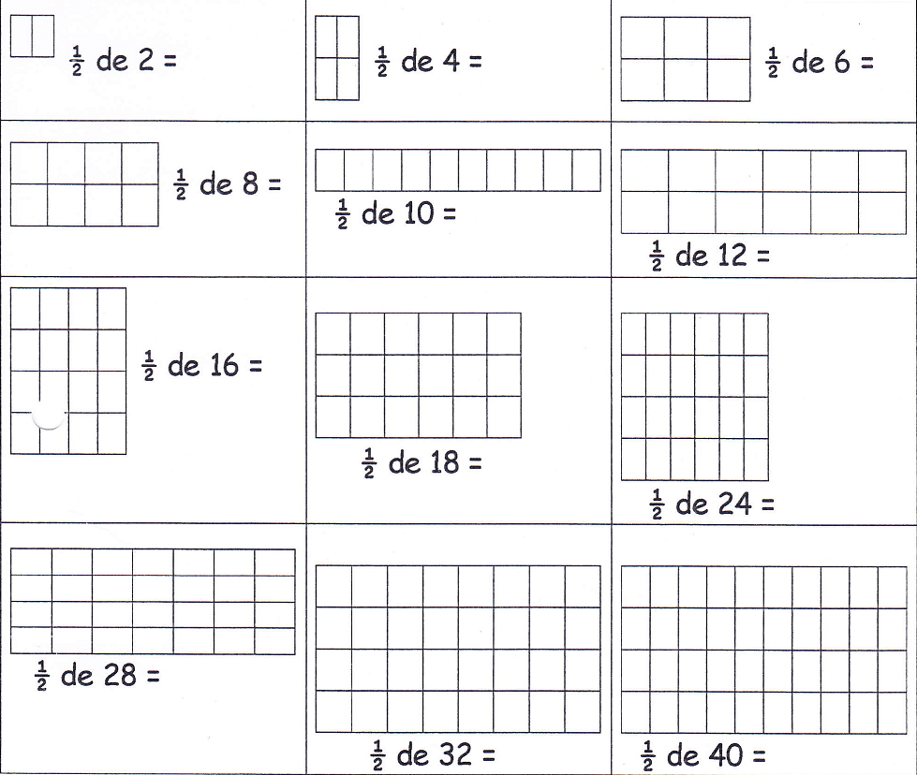
Quelle est la ½ de ces dizaines et de ces nombres <20 ?
½ de 10 = ...... ½ de 18 = ......
½ de 20 = ...... ½ de 6 = ......
½ de 40 = ...... ½ de 14 = ......
½ de 60 = ...... ½ de 16 = ......
½ de 80 = ...... ½ de 8 = ......
½ de 100 = ...... ½ de 12 = ......

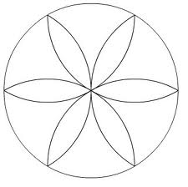
Amuse-toi ! Colorie la moitié de ce petit mandala !

